**Сайты на которых можно расместить рекламу сайт MyGames**

На изображениях я буду помечать банеры стрелкой

1. <https://partnerkin.com/>
   1. 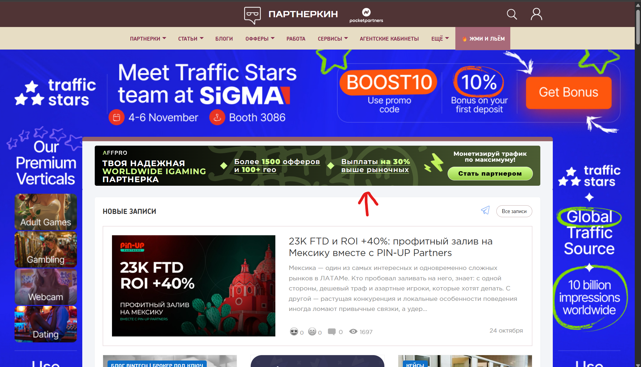
2. <https://dtf.ru/>
   1. 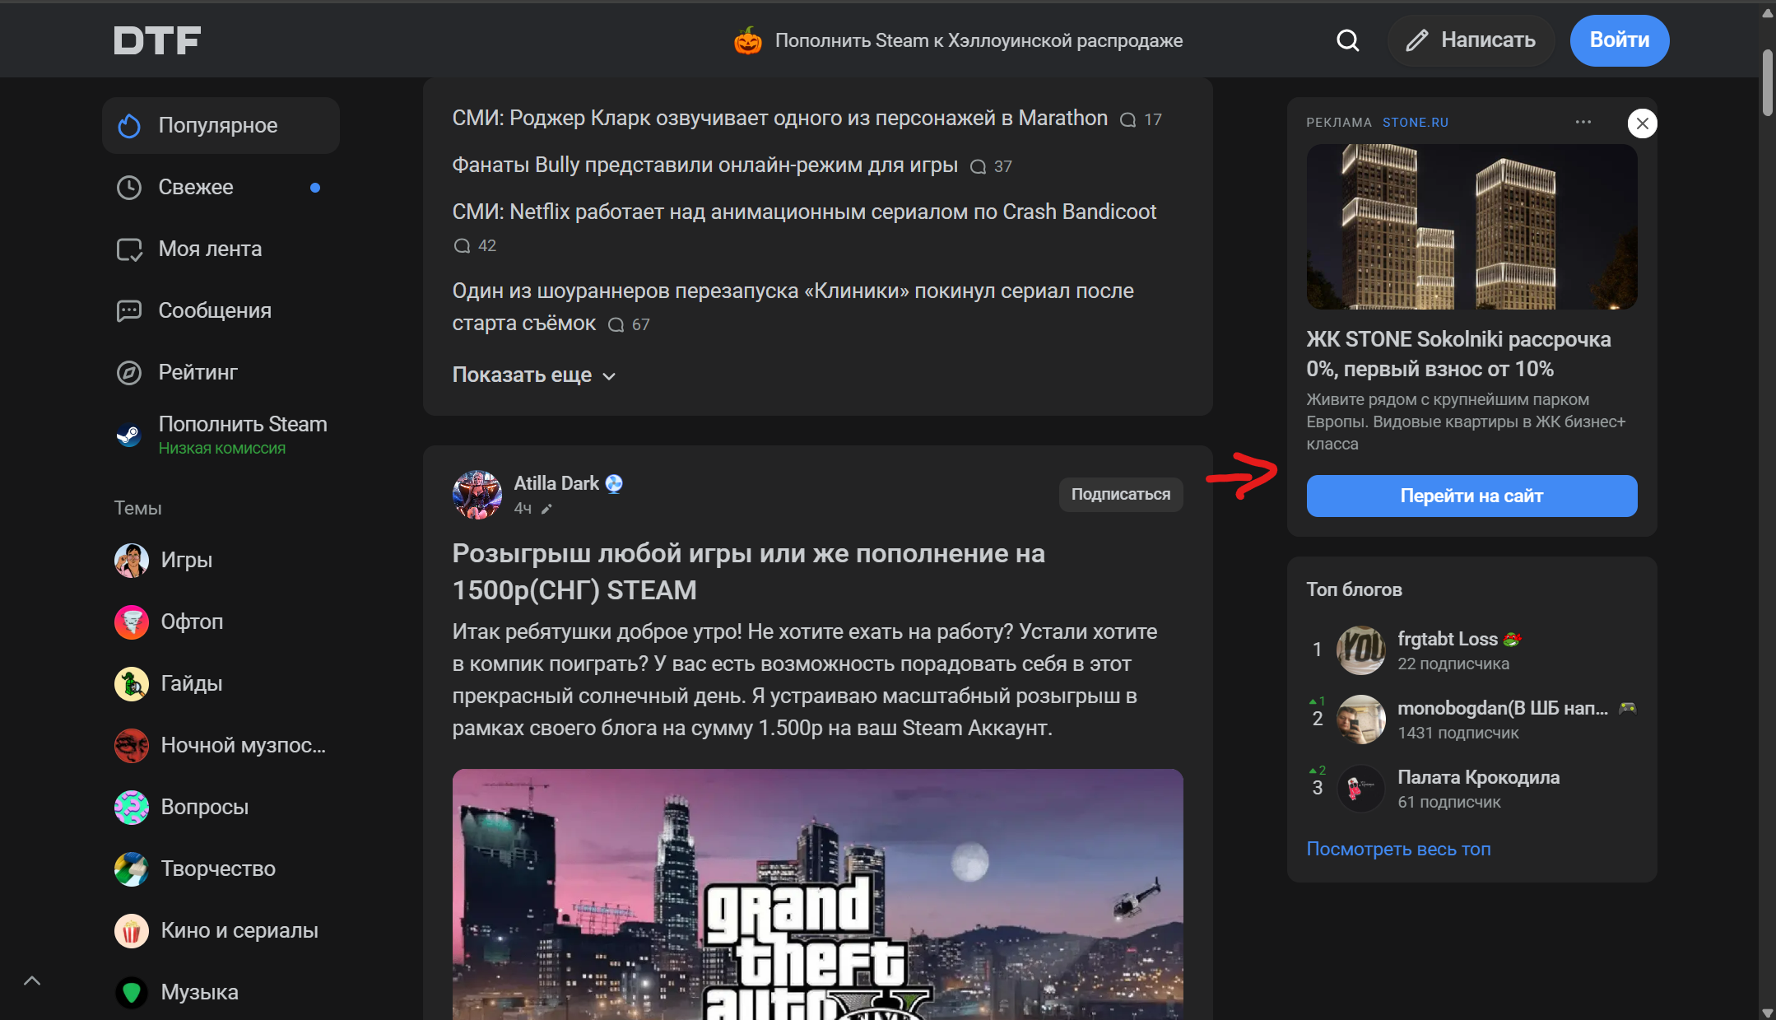
3. <https://ixbt.games/>
   1. 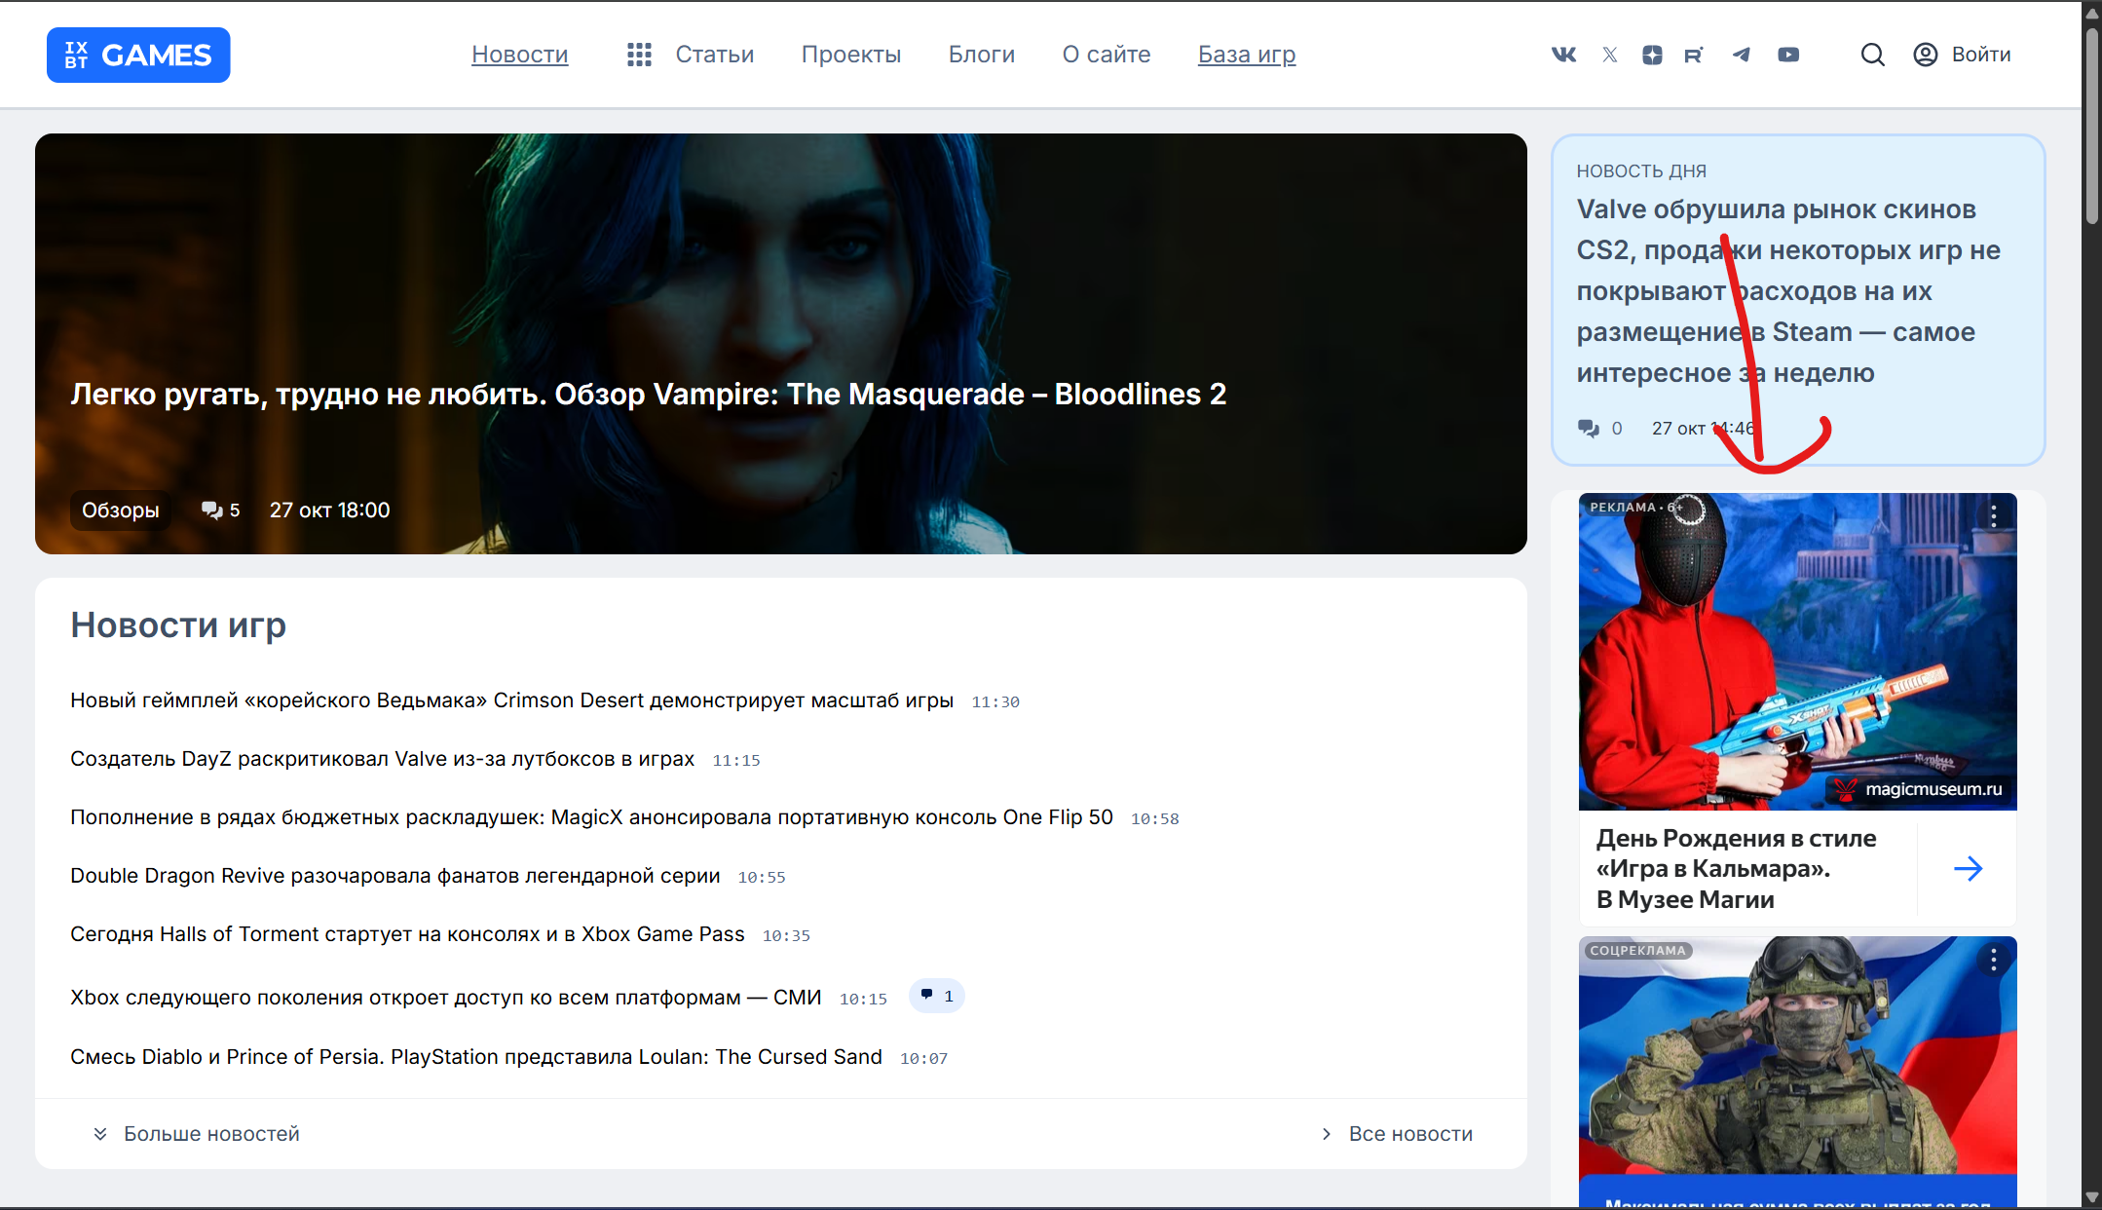
4. <https://daily.afisha.ru/>
   1. [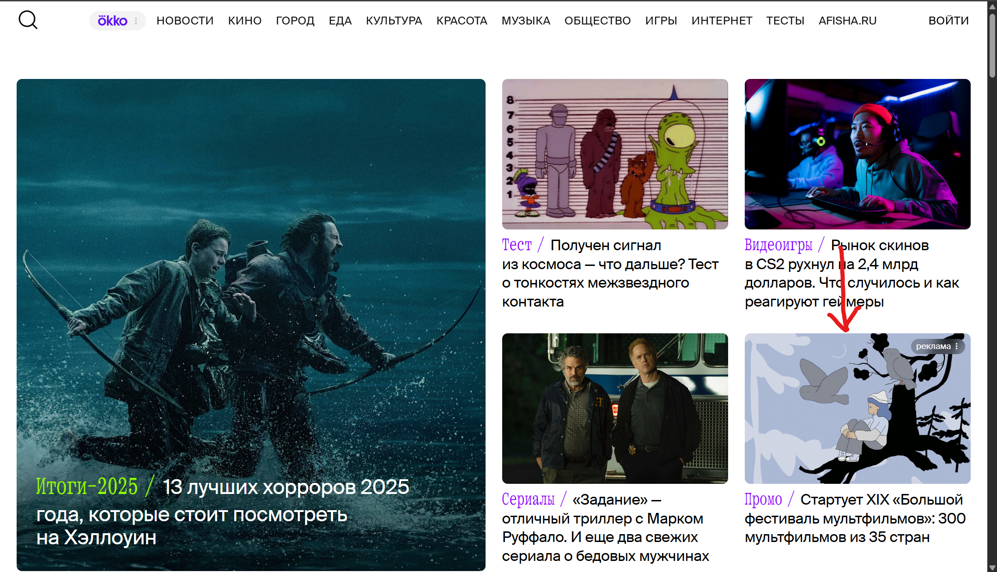](https://daily.afisha.ru/)
5. https://www.goha.ru/
   1. 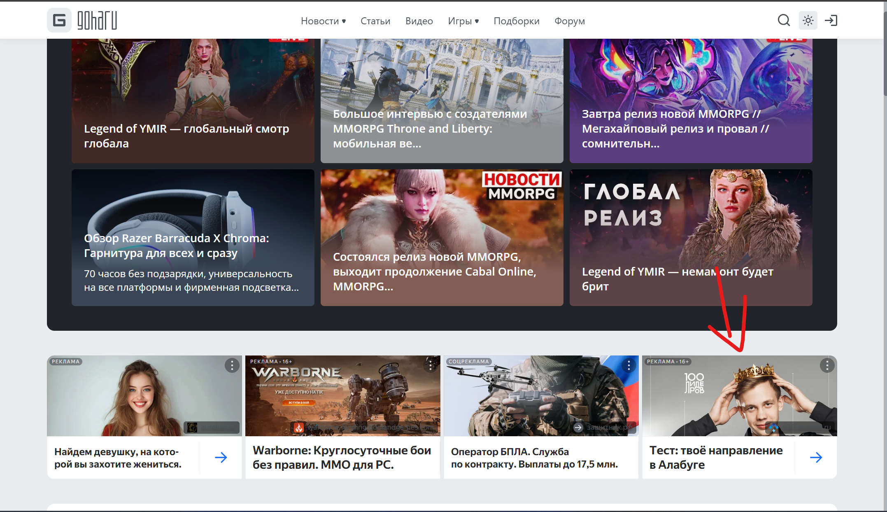

Все эти сайты являются форумами второй и третий являются игровыми сайтами где хорошо подойдёт контекстная реклама для остальных сайтов подойдёт тизерная реклама.

**Сайты для рекламного трафика:**

1. <https://dolphin-anty.net/?ref=72021>
2. https://partnerkin.com/services/default/transfer/id/176/source/link